Projectdossier

Gezocht:

Gebruikers voor projecten op landbouwgronden OCMW Leuven

AGSL

Professor Van Overstraetenplein 1, 3000 Leuven

016/27.26.77 – agsl@leuven.be – [www.agsl.be](http://www.agsl.be)



# Inhoud

Inhoud 2

1. Beschrijving van de oproep 4

1.1. Inleiding 4

1.2. Beschrijving van de percelen 6

1.3. Randvoorwaarden 18

2. Gunningscriteria 19

2.1. Haalbaarheidsplan (20%) 19

2.2. Economisch plan van aanpak (20%) 19

2.3. Maatschappelijke meerwaarde (20%) 19

2.4. Duurzaamheid en ecologie (20%) 19

2.5. Innovatiewaarde en voorbeeldfunctie (20%) 19

3. Algemene voorwaarden 20

3.1. Voorwerp 20

3.2. Duur 20

3.3. Vergoeding 20

3.4. Waarborg 21

3.5. Bestemming 21

3.6. Belastingen 21

3.7. Kosten en lasten 21

3.8. Gebruik van het ter beschikking gestelde goed 21

3.9. Herstellingen, onderhoud en veranderingen aan het gehuurde goed 22

3.9.1. Inrichtingskosten 22

3.9.2. Onderhouds- en herstellingswerken 22

3.9.3. Vergunningen 22

3.10. Bodem 22

3.10.1. Vrijstelling van de verantwoordelijkheid van de eigenaar en zijn rechthebbende 22

3.11. Opschriften 23

3.12. Overdracht en onderhuur 23

3.13. Onteigening 23

3.14. Beëindiging overeenkomst 23

3.15. Betwistingen 23

3.16. Inschrijving en registratie 23

3.17. Deelbaarheid 24

3.18. Nietigheid of onafdwingbaarheid 24

3.19. Woonstkeuze 24

4. Kandidaatstelling 24

4.1. Bezichtiging en informatie 24

4.2. Procedureverloop 25

5. Timing 26

6. Bijlagen 27

# Beschrijving van de oproep

## Inleiding

Het Autonoom Gemeentebedrijf Stadsontwikkeling Leuven (**AGSL**) lanceert namens de **Stad Leuven/OCMW** een oproep tot tijdelijke invulling van verschillende percelen grond in het kader van de Leuvense voedselstrategie.

In 2018 werd onder de koepel van Leuven 2030 een strategie ontworpen voor een meer duurzaam landbouw- en voedingssysteem in Leuven. Deze lokale voedselstrategie richt zich op alle aspecten van de voedingsketen, productie, consumptie, verwerking, en distributie. De 7 strategische doelstellingen werden duidelijk beschreven in de brochure Voeding Verbindt.

In haar bestuursnota ‘Baanbrekend Leuven, Tien ambities voor een zorgzame, groene en welvarende stad’ (2019) werden door het huidige stadsbestuur een aantal doelstellingen omtrent duurzame voeding opgenomen.

*‘Het idee van een regionale voedselstrategie wordt uitgewerkt met een breed partnerschap in Leuven en de regio. We werken daarbij verder op de aanbevelingen uit de brochure ‘Voeding verbindt’ van de VZW Leuven 2030 en er komt een structureel overleg met alle betrokken actoren om hierin samen stappen vooruit te zetten.*

*De landbouw- en voedseladviesraad (VLAR) wordt samengeroepen als formeel adviesorgaan en wordt nauw betrokken bij de advisering van het landbouwbeleid in al zijn domeinen.*

*Duurzame voeding neemt een aparte plaats in het thema consumptie, omdat er zowel productie als consumptie in vervat zit. Landbouw is een belangrijke economische actor. We maken geen onderscheid tussen de diverse bedrijfsvormen van de Leuvense land- en tuinbouw. Van landschapsonderhoud, Groene Zorg (alle mogelijke activiteiten voor kwetsbare groepen in een groene werkomgeving), CSA (Community Supported Agriculture, landbouw gedragen door de gemeenschap) of korte keten tot de gangbare landbouwbedrijven: allen hebben hun belang voor de maatschappij. De stad werkt het beleid rond stadslandbouw en voedselstrategie (thema’s met zowel ruimtelijke, economische en duurzaamheidsaspecten) verder uit en zorgt voor een aanzienlijke vergroting van de initiatieven. De stad werkt samen met de provincie Vlaams-Brabant, dat heel wat expertise heeft, in haar uitvoering van een goed landbouwbeleid. Landbouw speelt niet alleen een belangrijke rol als voedselproducent, maar ook in het vrijwaren van de open ruimte en als leverancier van diverse ecosysteemdiensten.*

*We leveren via de lokale voedselstrategie onze bijdrage aan een duurzaam voedingssysteem met aandacht voor lokale, kwalitatieve en seizoensgebonden producten. De stad promoot een evenwichtig, duurzaam en gezond voedingspatroon, met een zo laag mogelijke impact op de planeet. Vertrekpunt daarbij zijn de principes van de omgekeerde voedingsdriehoek (Vlaams Instituut Gezond Leven), zoals ook vermeld in de Roadmap Leuven 2025/2035/2050.*

*In het kader van het streven naar een vermindering van het gebruik van vlees en zuivelproducten kunnen we zo enerzijds steun geven aan het bevorderen van plantaardige alternatieven en anderzijds streven we ernaar dat vlees en zuivelproducten die onderdeel zijn van de lokale voedselstrategie zoveel mogelijk lokaal worden geproduceerd, en zoveel mogelijk op basis van grondstoffen van gecertificeerd duurzame herkomst. Die brede strategie is er ook op gericht een bijdrage te leveren aan een correcte prijszetting, zodat lokale boeren een waardig inkomen kunnen krijgen voor hun werk.*

*We promoten samen met de betrokken actoren gezonde en duurzame voeding via evenementen en scholen en zorgen voor een intensieve communicatie, telkens rekening houdend met het sociaal aspect. We creëren een omgeving die gezonder en duurzamer eten ondersteunt en zetten in op sensibilisatie over het belang van stadslandbouw zowel op het vlak van voedselproductie, de ecologische impact van consumptie als het belang voor de leefbaarheid van de stad (sociaal en op het vlak van groenvoorziening). Om consument en producent dichter bij mekaar te brengen bouwen we een (boven)stedelijk distributieplatform voor korte keten uit en stimuleren we grote bedrijven en instellingen om te werken rond duurzame voeding. We ondersteunen korteketeninitiatieven. Projecten die partners, zowel beroepslandbouw, verenigingen als inwoners, opzetten inzake verduurzaming en innovatie van de landbouw in onze stad (bv de citizen Food incubator), ondersteunen we. We werken hiervoor campagnes of speciale projecten uit zoals natuur- en landbouweducatie, onder andere via de Plattelandsklassen, Steunpunt Hoeveproducten, vzw Streekproducten, Innovatiesteunpunt, Wervel, Rikolto, Boeren Met Klasse…*

*In het ruimtelijk beleid zetten we maximaal in op het behouden van een landbouwareaal voor lokale afzet, en waar mogelijk uitbreiding. De ‘pachtvrije gronden’ van de stad/OCMW kunnen bijvoorbeeld als testgronden ingezet worden voor vernieuwende landbouwbedrijfsmodellen in kader van de voedselstrategie. Dat kan zorgen voor een stijging van het areaal voor een participatieve voedselproductie, waar voedsel voor de Leuvense samenleving geteeld wordt. Daarnaast bekijken we bijvoorbeeld in het groenbeleid ook de mogelijkheid van landbouwparken. Duurzame voedselproductie moet toegankelijk zijn voor iedereen, waarbij de stad het initiatief neemt om sociale aspecten naar voor te brengen. We voorkomen voedselverliezen en herbruiken overschotten, bv via een distributieplatform en via ondersteuning van initiatieven volgens de cascade van waardebehoud, waarbij ook voedselreststromen herbruikt worden. We werken projecten inzake innovatieve stadslandbouw (bv verticaal tuinieren), samentuinen, volkstuintjes, tuindelen… uit. Biologische landbouw is hierbij een uitgangspunt.’*

Ook AGSL kiest ervoor, als beheerder van het patrimonium van de Groep Leuven, om bij valorisatie van het patrimonium te vertrekken vanuit het beleidspotentieel van de onroerende goederen. Dit werd expliciet opgenomen in de beheersovereenkomst tussen het Autonoom Gemeentebedrijf Stadsontwikkeling Leuven (AGSL) en de Stad Leuven/OCMW.

Samen met de VLAR, selecteerden zij een aantal gronden die voor dergelijke projecten in aanmerking komen. De lijst van gronden voor deze oproepen is opgenomen in dit document.

## Beschrijving van de percelen

**Perceel 1**

* kadastrale ligging: Bierbeek, 1/Bierbeek, sectie F, nr. 326/B
* capakey: **24011F0326/00B000**
* Kadastrale oppervlakte: 11.918 m²
* Beschikbare oppervlakte: 11.918 m²
* Ligging: nabij Bisschoppenstraat
* toegankelijkheid: via Bisschoppenstraat
* Afstand woonkern: ± 1 km
* Bestemming gewestplan: agrarisch gebied
* Herbevestigde agrarische gebieden: ja
* Beschikbaar: vanaf toewijzing, na opmaak overeenkomst
* Dossier OCMW Leuven: WM 2
* Jaarlijkse vergoeding: 185,00 euro
* Opmerking: uitweg te voorzien of grondruil mogelijk

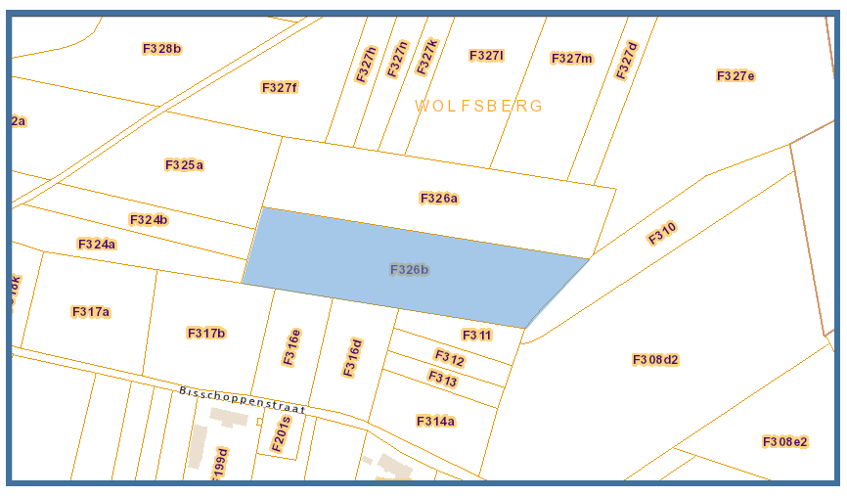

**Perceel 2 a**

* kadastrale ligging: Bierbeek, 1/Bierbeek, sectie E, nr. 16/A/2
* Capakey: **24011E0016/00A002**
* Kadastrale oppervlakte: 37.768 m²
* Beschikbare oppervlakte: 37.768 m²
* Ligging: Nabij Herpendalstraat
* toegankelijkheid: via Herpendalstraat
* afstand woonkern: ± 2 km
* Bestemming gewestplan: agrarisch gebied
* Herbevestigde agrarische gebieden: neen
* Beschikbaar: vanaf 01.12.2022, na opmaak overeenkomst
* dossier OCMW Leuven: GHG 950
* jaarlijkse vergoeding: 1.243,00 euro
* opmerking: eventueel gezamenlijk project met perceel 2 b

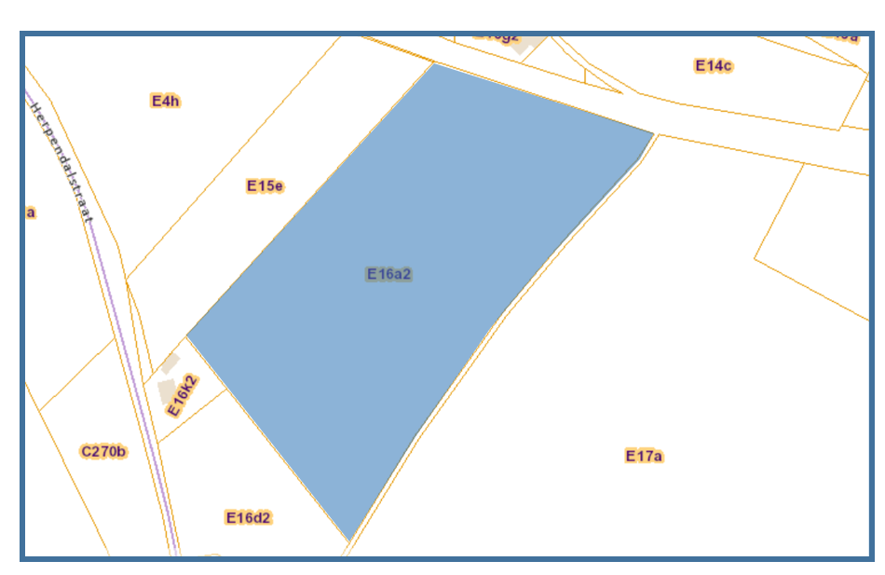

**Perceel 2 b**

* kadastrale ligging: Bierbeek, 1/Bierbeek, sectie E, nr. 17/A
* Capakey: **24011E0017/00A000**
* Kadastrale oppervlakte: 124.400 m²
* Beschikbare oppervlakte: 124.400 m²
* Ligging: Nabij Herpendalstraat
* toegankelijkheid: via Herpendalstraat
* afstand woonkern: ± 2 km
* Bestemming gewestplan: agrarisch gebied
* Herbevestigde agrarische gebieden: neen
* Beschikbaar: vanaf 01.12.2022, na opmaak overeenkomst
* dossier OCMW Leuven: GHG 950
* jaarlijkse vergoeding: 4.112,00 euro
* opmerking: eventueel gezamenlijk project met 2 a

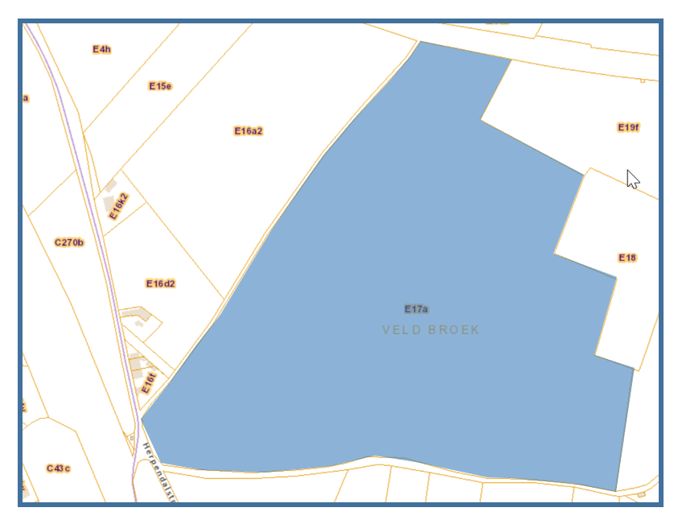

**Perceel 3**

* kadastrale ligging: Oud-Heverlee, 3/Blanden, sectie A, nr. 163/P
* Capakey 1: **24013A0163/00P000**
* Kadastrale oppervlakte: 17.867 m²
* Beschikbare oppervlakte: 17.867 m²
* kadastrale ligging: Leuven, 11/Heverlee, sectie G, nr. 1/3/B
* Capakey 2: **24432G0001/03B000**
* Kadastrale oppervlakte: 1.738 m²
* Beschikbare oppervlakte: 1.738 m²
* Ligging: aan Damendreef
* toegankelijkheid: via Damendreef
* afstand woonkern: ± 1 km
* Bestemming gewestplan: agrarisch gebied
* Herbevestigde agrarisch gebieden: ja
* Beschikbaar: vanaf toewijzing, na opmaak overeenkomst
* dossier OCMW Leuven: GHG 813 - 814
* jaarlijkse vergoeding: 225,00 euro
* opmerking: potentiële locatie beleidsdomein dierenwelzijn

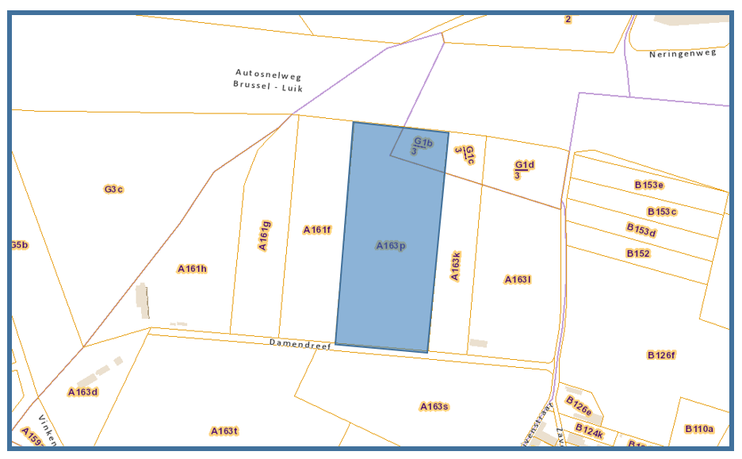

**Perceel 4**

* kadastrale ligging: Bertem, 1/Bertem, sectie A, nr. 346/H
* Capakey 1: **24009A0346/00H000**
* Kadastrale oppervlakte: 5.996 m²
* Beschikbare oppervlakte: 5.996 m²
* Kadastrale ligging: Bertem, 1e afd./Bertem, sectie A, nr. 442
* Kadastrale oppervlakte: 280 m²
* Beschikbare oppervlakte: 280 m²
* Capakey 2: **24009A0442/00_000**
* Ligging: langs Nieuwstraat
* toegankelijkheid: via Nieuwstraat
* afstand woonkern: ± 200 m
* Bestemming gewestplan: landschappelijk waardevol agrarisch gebied
* Herbevestigde agrarische gebieden: ja
* Beschikbaar: vanaf toewijzing, na opmaak overeenkomst
* Dossier OCMW Leuven: G 710
* jaarlijkse vergoeding: 197,00 euro

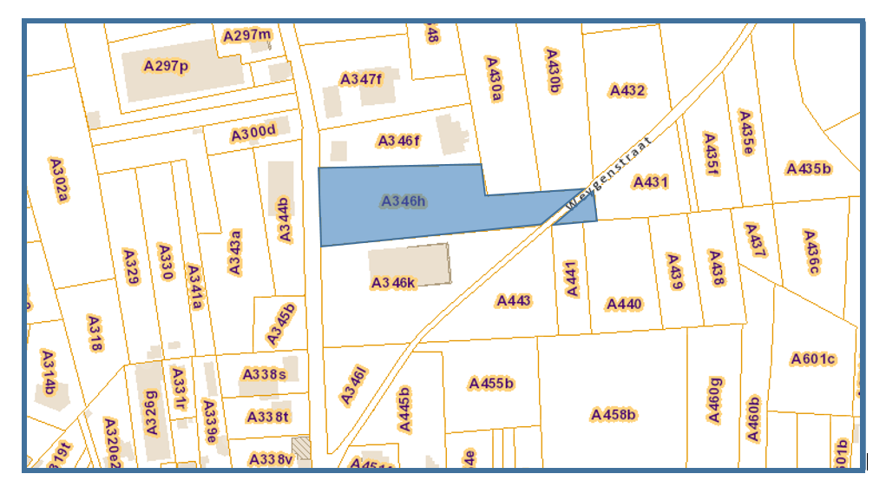

**Perceel 5**

* kadastrale ligging: Bertem, 3/Leefdaal, sectie A, nr. 214/C
* Capakey: **24061A0214/00C000**
* Kadastrale oppervlakte: 20.402 m²
* Beschikbare oppervlakte: 20.402 m²
* Ligging: nabij Diepestraat
* toegankelijkheid: via buurtweg nr. 31
* afstand woonkern: ± 1,5 km
* Bestemming gewestplan: landschappelijk waardevol agrarisch gebied
* Herbevestigde agrarische gebieden: ja
* Beschikbaar: vanaf toewijzing, na opmaak overeenkomst
* Dossier OCMW Leuven: GHG 110 - 111
* jaarlijkse vergoeding: 654,00 euro
* opmerking: eventuele grondruil mogelijk

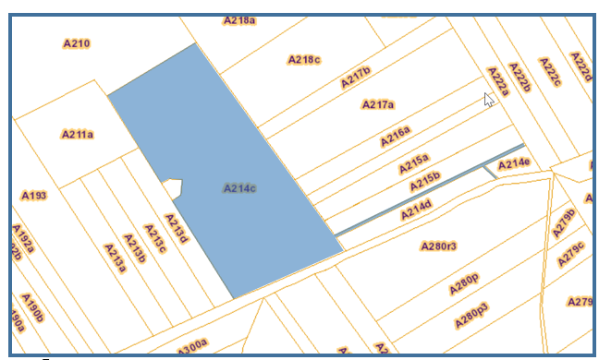

**Perceel 6**

* kadastrale ligging: Bertem, 3/Leefdaal, sectie D, nr. 58/D/2
* Capakey: **24061D0058/00D002**
* Kadastrale oppervlakte: 5.373 m²
* Beschikbare oppervlakte: 5.373 m²
* Ligging: langs Delle
* toegankelijkheid: via Delle
* afstand woonkern: 200 m
* Bestemming gewestplan: landschappelijk waardevol agrarisch gebied
* Herbevestigd agrarische gebieden: ja
* Beschikbaar: vanaf toewijzing, na opmaak overeenkomst
* Dossier OCMW Leuven: G 656/deel
* jaarlijkse vergoeding: 172,00 euro

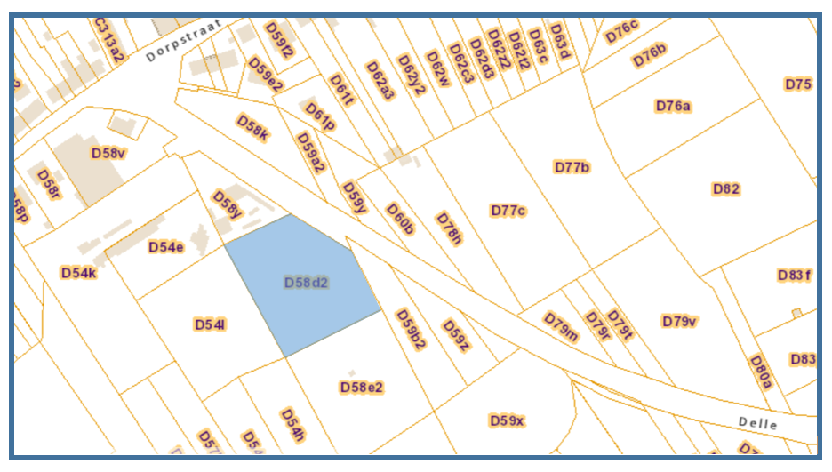

**Perceel 7**

* kadastrale ligging: Bertem, 3/Leefdaal, sectie D, nr. 325/L
* Capakey: **24061D0325/00L000**
* Kadastrale oppervlakte: 5.963 m²
* Beschikbare oppervlakte: ± 4.000 m²
* Ligging: nabij Kerstraat
* toegankelijkheid: via Kerstraat
* afstand woonkern: 500 m
* Bestemming gewestplan: agrarisch gebied
* Herbevestigde agrarische gebieden: ja
* Beschikbaar: vanaf toewijzing na opmaak overeenkomst
* Dossier OCMW Leuven: G 166
* jaarlijkse vergoeding: 190,00 euro
* opmerking: uitweg te voorzien voor gebruiker D 325/K

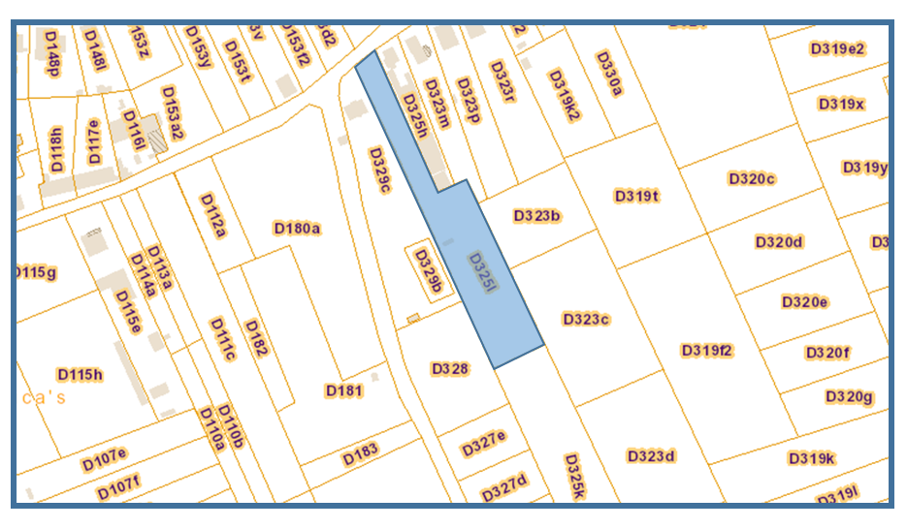

**Perceel 8**

* kadastrale ligging: Bertem, 3/Bertem, sectie D, nr. 229/C
* Capakey 1: **24061D0229/00C000**
* Kadastrale oppervlakte: 805 m²
* Beschikbare oppervlakte: 805 m²
* kadastrale ligging Bertem, 3/Bertem, sectie D, nr. 229/T
* Capakey 2: **24061D0229/00T000**
* Kadastrale oppervlakte: 19.261 m²
* Beschikbare oppervlakte: ± 5.300 m²
* Ligging: langs Delle
* toegankelijkheid: via Delle
* afstand woonkern: 1 km
* Bestemming gewestplan: waardevol agrarisch gebied
* Herbevestigde agrarische gebieden: ja
* Beschikbaar: vanaf toewijzing, na opmaak overeenkomst
* Dossier OCMW Leuven: G 144
* jaarlijkse vergoeding: 642,00 euro

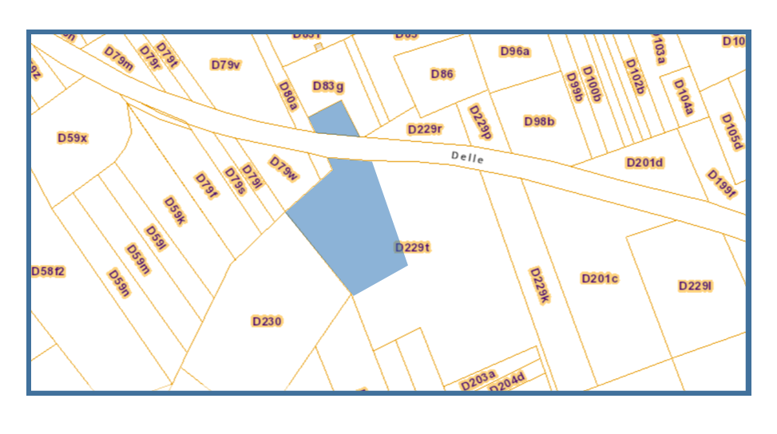

**Perceel 9**

* kadastrale ligging: Lubbeek, 3/Pellenberg, sectie B, nr. 2/M
* Capakey: **24090B0002/00M000**
* Kadastrale oppervlakte: 6.263 m²
* Beschikbare oppervlakte: 6.263 m²
* Ligging: nabij Meistraat
* toegankelijkheid: nog te bepalen
* afstand woonkern: 500 m
* Bestemming gewestplan: agrarisch gebied
* Herbevestigde agrarische gebieden: ja
* Beschikbaar: vanaf toewijzing, na opmaak overeenkomst
* Dossier OCMW Leuven: G 778
* jaarlijkse vergoeding: 350,00 euro
* opmerking: uitweg nog te bepalen / te voorzien

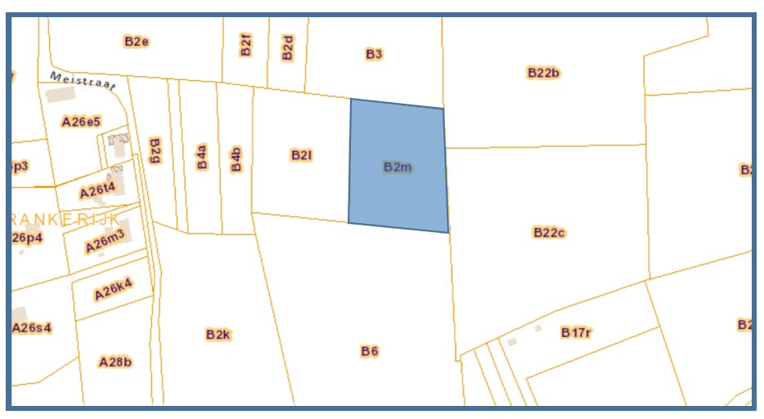

**Perceel 10**

* kadastrale ligging: Scherpenheuvel-Zichem, 2/, sectie C, nr. 435/A
* Capakey: **24129C0435/00A000**
* Kadastrale oppervlakte: 9.330 m²
* Beschikbare oppervlakte: 9.330 m²
* Ligging: langs Bredeveldstraat
* toegankelijkheid: via Bredeveldstraat
* afstand woonkern: 1 km
* Bestemming gewestplan: deels agrarisch gebied

deels woongebied met landelijk karakter

deels parkgebied

* Herbevestigde agrarische gebieden: ja
* Beschikbaar: vanaf toewijzing, na opmaak overeenkomst
* Dossier OCMW Leuven: G 758
* jaarlijkse vergoeding: 310,00 euro

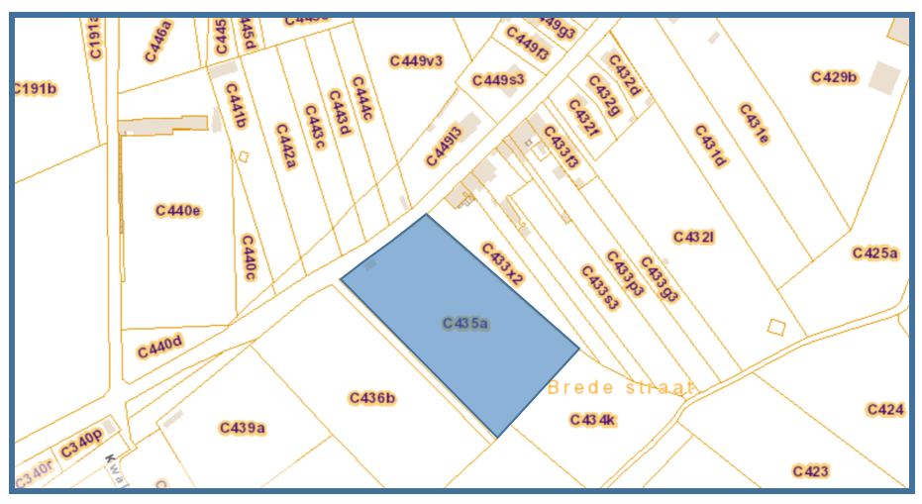

**Perceel 11**

* kadastrale ligging: Herent, 4/Winksele, sectie C, nr. 371/E
* Capakey: **24127C0371/00E000**
* Kadastrale oppervlakte: 2.621m²
* Beschikbare oppervlakte: 2.621m²
* Ligging: nabij Klein Dalenstraat
* toegankelijkheid: via Klein Dalenstraat (over 370/C)
* afstand woonkern: 1 km
* Bestemming gewestplan: woongebied – zone non aedificandae (spoorlijn)
* Beschikbaar: vanaf toewijzing, na opmaak overeenkomst
* Dossier OCMW Leuven: GHG 363
* jaarlijkse vergoeding: 71,00 euro
* 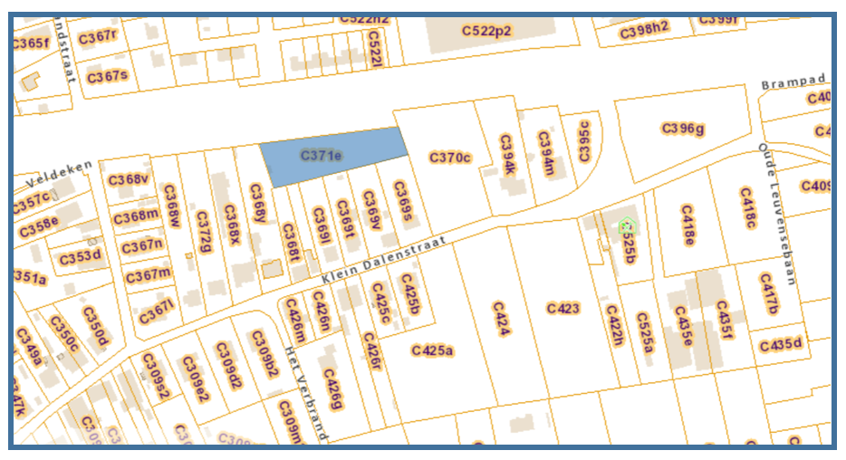opmerking: uitweg nog te bepalen / te voorzien

Het volledige overzicht van de beschikbare percelen kan worden geconsulteerd via bijgevoegde link.

<https://www.geopunt.be/kaart?viewer_url=https%3A%2F%2Fmaps.geopunt.be%2Fresources%2Fapps%2FGeopunt-kaart_app%2Findex.html%3Fid%3D8ab244e07e2e9341017ee8322f550522>

## Randvoorwaarden

In overleg met de VLAR werden de volgende randvoorwaarden geformuleerd voor de projecten.

* Agroforestry en voedselbossen zijn enkel mogelijk indien het ingericht wordt als landbouwproductiesysteem en na positief advies van Departement Landbouw en Visserij. De projecten mogen geen bebossing inhouden.
* Zowel projecten op korte termijn (tot 5 jaar) als lange termijn (+5 jaar) komen in aanmerking. De kortetermijnprojecten zijn bedoeld voor de percelen die in woongebieden, een goedgekeurd RUP en/of in woonuitbreidingsgebieden liggen en bijgevolg op kortere termijn kunnen worden ontwikkeld. De bestemming van deze percelen maakt de realisatie van een langetermijnproject onzeker. De bestemming van de gronden is telkens vermeld in de oproep.
* De projecten zullen tussentijds worden geëvalueerd. De criteria voor deze evaluatie worden bepaald in overleg met de juryleden van deze oproep.
* De oproep betreft uitsluitend gronden in eigendom van het OCMW Leuven. Het AGSL behoudt zich het recht voor een grond alsnog te schrappen uit de oproep voor het einde van de procedure. Het AGSL behoudt zich eveneens het recht voor om, zonder opgave van reden, de toewijzingsprocedure geheel of gedeeltelijk te annuleren.
* Het type van overeenkomst voor het gebruik, mits vastgelegde jaarlijkse vergoeding, wordt in onderling overleg met het AGSL afgesproken (concessie, huur, bezetting, erfpacht of andere) afhankelijk van de aard van het project. Ongeacht het type van de afgesloten overeenkomst zullen de basisvoorwaarden vermeld in deze oproep in de finale overeenkomst worden opgenomen. Zie ook punt 4: algemene voorwaarden.
* Het AGSL sluit een eventuele ruil van gronden – in overleg met de betrokken partijen – niet uit. Sommige gronden liggen in een groter, gezamenlijk bewerkt geheel. In overleg met de aanpalende pachter/eigenaar, kan mogelijk een tijdelijke ruil worden overeengekomen, opdat het project op een meer geschikte plaats kan worden uitgewerkt.

# Gunningscriteria

#### De gunningscriteria worden opgesplitst in 5 delen, elk met hun eigen gewicht in de toewijzingsberekening. De kandidaat die voldoet aan de opgelegde vormvereisten, vervolgens het hoogste aantal punten scoort op de totaliteit van de vermelde criteria, waarbij minstens 50% op elk van de criteria (haalbaarheidsplan, economisch plan van aanpak, maatschappelijke meerwaarde, duurzaamheid en ecologie, innovatiewaarde en voorbeeldfunctie).

## Haalbaarheidsplan (20%)

#### Het project moet geloofwaardig en haalbaar zijn. De inschrijver stelt een project voor dat geloofwaardig is in de betekenis dat er een realistische inzet is van personen en middelen, zowel praktisch als financieel. De inzet van deze middelen is aantoonbaar constant en volgehouden. In het haalbaarheidsplan worden ook uitgangspunten van het project alsook de precieze doelstellingen omschreven. Welke activiteiten zal de inschrijver ontplooien op de grond? Welke ervaring brengt de inschrijver hiervoor mee?

## Economisch plan van aanpak (20%)

#### De kandidaat-inschrijver presenteert een economisch plan van aanpak. Dat economisch plan van aanpak omvat een gedetailleerd overzicht van de verwachte investeringen en kosten, alsook een raming van de mogelijke opbrengsten. Wat is de economische meerwaarde van het project? Kan het project op termijn zelf bedruipend verder evolueren?

## Maatschappelijke meerwaarde (20%)

#### De kandidaat-inschrijver toont aan op welke manier het project, naast de praktische en financiële haalbaarheid, eveneens een sociaalmaatschappelijke meerwaarde heeft, bv. op het vlak van versterking van lokale netwerken, (re)integratie in de samenleving, educatie, …

## Duurzaamheid en ecologie (20%)

#### De inschrijver heeft aandacht voor duurzame (ecologische, economische en sociale) landbouwproductiemethodes en heeft eveneens voldoende kennis om ecologisch verantwoord te werken.

## Innovatiewaarde en voorbeeldfunctie (20%)

Het project heeft potentieel om lokaal en regionaal als voorbeeld te functioneren.

Het project heeft mogelijkheden tot synergiën met eventuele externe en/of interne partners en/of bestaande projecten en/of bedrijven.

# Algemene voorwaarden

## Afhankelijk van het uiteindelijke type van overeenkomst (concessie, huur, bezetting, erfpacht, …) worden vermelde (basis)voorwaarden, geheel of gedeeltelijk, in de overeenkomst opgenomen.

## Voorwerp

#### Omschrijving van het voorwerp van overeenkomst met name straat, ligging, kadastrale legger (afdeling, sectie, nr., totale oppervlakte), hierna genoemd ‘het goed’.

#### Het goed wordt ter beschikking gesteld in de staat waarin het zich bevindt, volledig gekend door de inschrijver, die verklaart het te hebben bezichtigd, en zonder waarborg nopens de zichtbare of verborgen gebreken, met al zijn lijdende, zichtbare en onzichtbare, voortdurende en niet-voortdurende erfdienstbaarheden die het goed mochten bezwaren, gedogen en heeft het genot van de heersende erfdienstbaarheden die mochten bestaan, dit alles op eigen risico en zonder dat deze bepaling, aan wie ook, meer rechten zou kunnen verlenen dan deze gegrond op regelmatige titels of op wet.

## Duur

#### Omschrijving van de aanvang (datum) en de duur (termijn) van de overeenkomst.

## Vergoeding

#### De overeenkomst wordt overeengekomen en aanvaard tegen een vergoeding.

#### Behoudens andersluidende onderrichtingen van de eigenaar, zal de vergoeding betaald worden door overschrijving op rekeningnummer van de eigenaar.

#### Bij het overschrijden van de betalingsdatum is van rechtswege en zonder dat een ingebrekestelling noodzakelijk is, aan de eigenaar een intrest verschuldigd gelijk aan de wettelijke intrest.

#### De vastgestelde vergoeding wordt jaarlijks op de verjaardag van de inwerkingtreding van deze overeenkomst aangepast aan het gezondheidsindexcijfer, volgens de evolutie van de gezondheidsindex of de index die de gezondheidsindex wettelijk zal vervangen, volgens de formule:

basisvergoeding x nieuw indexcijfer

----------------------------------------------- = nieuwe vergoeding

aanvangsindexcijfer

#### waarbij het aanvangsindexcijfer het indexcijfer is van de maand voorafgaand aan de maand van de ondertekening, zijnde …………………….. (in te vullen bij ondertekening). Het nieuwe indexcijfer is het indexcijfer van de maand die voorafgaat aan deze waarin de prijsaanpassing wordt doorgevoerd.

De wijziging van het indexcijfer heeft dientengevolge van rechtswege en zonder ingebrekestelling een evenredige wijziging van de vergoeding tot gevolg, waarbij de vergoeding evenwel nooit tot onder de basisvergoeding kan dalen.

## Waarborg

#### De *inschrijver* moet een waarborg stellen ten bedrage van drie maanden huur. Deze waarborg dient tot zekerheid dat de inschrijver de verbintenissen van deze overeenkomst zal nakomen. Deze waarborg zal worden vrijgegeven, onder aftrek van de eventueel nog verschuldigde bedragen, na verloop van termijn van deze overeenkomst en nadat een goede en volledige nakoming van al zijn verbintenissen zal zijn vastgesteld door de eigenaar. De huurwaarborg mag niet worden aangewend tot betaling van de huurprijs of enige andere last. Deze waarborg wordt gesteld onder volgende modaliteiten:

#### op rekening van het OCMW Leuven, eigenaar.

#### De waarborg zal slechts een einde mogen nemen 3 maanden na het einde van de huurovereenkomst, op voorwaarde dat de eigenaar geen aanspraak op de waarborg heeft gemaakt.

## Bestemming

#### Het goed wordt in gebruik gegeven als agriculturele zone. Het is de *inschrijver* verboden zonder schriftelijke, voorafgaande toelating van de eigenaar, de bestemming te wijzigen, op straffe van verbreking van de overeenkomst.

## Belastingen

#### Alle belastingen en taksen, van welke aard ook, met inbegrip van de BTW, ten bate van de Staat, de provincie, de gemeente of elke andere overheid die nu of later het ter beschikking gestelde goed bezwaren, hetzij op het goed, hetzij op de activiteiten of op de opbrengst, inclusief de onroerende voorheffing, zijn voor rekening van de inschrijver.

#### De *inschrijver* wordt verondersteld bij aanvang van de overeenkomst alle nuttige inlichtingen te hebben ingewonnen over het bedrag van de belastingen en taksen; hij/zij zal uit dien hoofde niet het minste bezwaar kunnen doen gelden tegen de eigenaar, noch daarin aanleiding vinden om vermindering van de vergoeding of andere voorwaarden aan te vragen.

## Kosten en lasten

#### De abonnementen evenals de plaatsing van alle door de *inschrijver* geplaatste energieaansluitingen van water-, gas- en elektriciteit, telefoon, teledistributie en internet en de huur van tellers en meters zijn ten laste van de *inschrijver* en worden door deze rechtstreeks betaald aan de betrokken maatschappij. Indien het niet mogelijk is het verbruik te individualiseren of een tussenmeter te plaatsen, zal de eigenaar de kosten voor het verbruik terugvorderen op basis van een verdeelsleutel, die de eigenaar bepaalt op basis van de haar gekende gegevens van objectief verbruik. Bij het overschrijden van de betalingsdatum van de energiefacturen zal van rechtswege en zonder dat een ingebrekestelling noodzakelijk is, door de *inschrijver* een intrest, gelijk aan de wettelijke intrest, verschuldigd zijn. De eigenaar behoudt zich het recht voor om bij ontstentenis van betaling, in samenspraak met de betrokken energieleverancier, maatregelen te nemen of de levering van energie te staken.

## Gebruik van het ter beschikking gestelde goed

#### De *inschrijver* verbindt zich ertoe van het ter beschikking gestelde goed gebruik te maken als een goede huisvader.

## Herstellingen, onderhoud en veranderingen aan het gehuurde goed

### Inrichtingskosten

#### Het goed wordt ter beschikking gesteld in de staat waarin het zich bevindt. De *inschrijver* verbindt er zich toe voorafgaand het betreffende terrein af te bakenen en in te richten op eigen kosten. De *inschrijver* zal verder instaan voor het uitvoeren van alle werken als gevolg van wettelijke verplichtingen die van toepassing zijn of worden op de activiteiten die hij op het goed uitoefent.

### Onderhouds- en herstellingswerken

#### De *inschrijver* verklaart het ter beschikking gestelde goed te aanvaarden in de staat waarin het zich bevindt met alle zichtbare en onzichtbare gebreken en verklaart tevens uitdrukkelijk dat voormelde staat geen aanleiding kan geven tot latere eisen tegenover de eigenaar voor eventuele schade veroorzaakt door wat dan ook.

#### De *inschrijver* is gehouden het ter beschikking gestelde goed in goede staat te onderhouden en het als een goed huisvader te gebruiken, zonder de aard of de bestemming ervan te wijzigen. Hij neemt alle onderhouds- en herstellingswerken aan het goed, inclusief de eigenaarherstellingen ten laste en laat deze op zijn kosten en risico uitvoeren. Alle kosten voor de inrichting en werken om het terrein voor zijn activiteiten geschikt te maken vallen ten laste van de *inschrijver*.

### Vergunningen

#### De *inschrijver* mag geen werken uitvoeren waarvoor een stedenbouwkundige vergunning of andere bestuurlijke vergunning nodig is, zonder dat hij deze vergunningen verkregen heeft. De *inschrijver* en hij alleen staat in voor het bekomen van de vereiste vergunningen. De eigenaar draagt terzake geen enkele verantwoordelijkheid. De *inschrijver* kan dan ook op geen enkele wijze aanspraak maken op enige vergoeding of wijziging aan de voorwaarden aan deze overeenkomst omwille van het niet of onder voorwaarden verkrijgen van de vereiste bestuurlijke toelatingen.

## Bodem

#### De *inschrijver* zal op eigen kosten alle nodige maatregelen nemen om elke vorm van bodemverontreiniging ten gevolge van het gebruik van het terrein tegen te gaan. Het is verboden op het ingenomen goed een inrichting te vestigen of een activiteit uit te voeren, die opgenomen is op de lijst van inrichtingen en activiteiten die bodemverontreiniging kunnen veroorzaken zoals bedoeld in het decreet van 27 oktober 2006 betreffende de bodemsanering en de bodembescherming en verklaart zich te schikken naar de regels van grondverzet als er bodem wordt uitgegraven, afgevoerd of ontvangen.

### Vrijstelling van de verantwoordelijkheid van de eigenaar en zijn rechthebbende

#### De eigenaar neemt geen bewakingsplicht op zich. De *inschrijver* moet op doelmatige wijze toezicht houden op het ter beschikking gestelde goed; hij ontheft de eigenaar en zijn rechthebbenden uitdrukkelijk van elke verantwoordelijkheid indien er op het goed iets gestolen wordt of schade aangericht wordt.

#### De *inschrijver* alleen is aansprakelijk, ter algehele ontlasting van de eigenaar, voor alle schade en ongevallen, die rechtstreeks of onrechtstreeks en aan gelijk wie of wat veroorzaakt zouden worden als gevolg van het gebruik en exploitatie van het goed. De *inschrijver* zal hiertoe een verzekering burgerlijke aansprakelijkheid afsluiten. De *inschrijver* zal aan de eigenaar op eerste verzoek een bewijs van verzekering bezorgen.

#### De eigenaar en zijn rechthebbenden wijzen elke verantwoordelijkheid af voor eventuele schade die aan de *inschrijver* of derden die gebruik maken van het ter beschikking gestelde goed berokkend wordt.

#### Indien er tegen de eigenaar een juridische of administratieve instantie ingeschakeld wordt ingevolge de activiteiten of de aanwezigheid van de *inschrijver* in het goed, verbindt de *inschrijver* zich ertoe het op te nemen voor de eigenaar, zich vrijwillig aan te bieden voor de procedure en de eigenaar te vrijwaren van elke veroordeling die hem opgelegd zou kunnen worden, en dit zowel voor de hoofdsom als voor de rente en de kosten.

## Opschriften

#### Alle opschriften, tekens, aanduidingen, reclameborden, die van op om het even welke plaats van buitenuit zichtbaar zijn, evenals het plaatsen van pylonen en antennes zijn verboden, tenzij de eigenaar hiervoor een voorafgaande toelating heeft verleend.

## Overdracht en onderhuur

#### Het is de *inschrijver* verboden het gehuurde goed geheel of gedeeltelijk onder te verhuren, noch zijn gebruiksrechten geheel of gedeeltelijk over te dragen zonder schriftelijke en voorafgaande toestemming van de eigenaar.

## Onteigening

#### In geval van onteigening zal de eigenaar de *inschrijver* hiervan verwittigen, die nochtans geen enkele schadevergoeding van de eigenaar zal mogen eisen. Hij zal zijn rechten enkel doen gelden tegen de onteigenende instantie en zal aan deze geen vergoeding mogen vragen, die de vergoeding van de eigenaar zou verminderen.

#### De huurovereenkomst neemt een einde op de datum waarop de onteigende overheid het goed in haar bezit krijgt.

## Beëindiging overeenkomst

#### Bij het beëindigen van de huurovereenkomst moet de *inschrijver* het goed volledig ontruimd terug ter beschikking stellen van de eigenaar. Indien de *inschrijver* verzaakt aan deze ontruimingsplicht behoudt de eigenaar zich het recht voor om op kosten en risico van de *inschrijver* tot de ontruiming over te gaan.

## Betwistingen

#### In geval van betwisting betreffende onderhavige overeenkomst zijn enkel de rechtbanken te Leuven bevoegd.

## Inschrijving en registratie

#### Het zegel- en registratierecht en alle andere kosten waartoe deze overeenkomst kan aanleiding geven, zijn uitsluitend voor rekening van de partij die zulks nodig acht.

## Deelbaarheid

#### Indien één van de clausules van huidige overeenkomst nietig wordt verklaard, zal deze nietigheid de geldigheid van de andere clausules niet aantasten. In het geval dat dergelijk nietige clausule de aard van de overeenkomst zou aantasten zal elke partij zijn best doen om onmiddellijk en te goeder trouw een geldige clausule te onderhandelen ter vervanging.

## Nietigheid of onafdwingbaarheid

#### De eventuele nietigheid of onafdwingbaarheid van één van de bepalingen van de overeenkomst brengt niet de nietigheid of onafdwingbaarheid van de overige bepalingen mee.

#### In geval een bepaling voor nietig of onafdwingbaar wordt gehouden, zullen partijen deze bepaling vervangen door een andere geldige en afdwingbare bepaling die het meest de intenties van partijen benader

## Woonstkeuze

Voor de uitvoering van deze overeenkomst kiezen de partijen woonst:

OCMW Leuven, Andreas Vesaliusstraat 47 te 3000 Leuven.

De *inschrijver* (hij/zij beschikt alleszins over een correspondentieadres in België met het oog op de uitvoering van de overeenkomst):

# Kandidaatstelling

## Bezichtiging en informatie

Een terreinbezoek is steeds vrij mogelijk. Het terrein kan steeds vanaf de straatzijde worden bezocht op de vermelde locaties.

Contact voor bijkomende informatie: agsl@leuven.be.

Inhoudelijke vragen: 016/27.41.73 (Elisa Van der Zande, kabinetsmedewerker Schepen David Dessers).

Administratieve vragen m.b.t. procedure inschrijving, toewijzing en overeenkomsten: 0499 058 509 (Wim Jaubin, vastgoedbeheerder AGSL).

## Procedureverloop

#### De percelen worden toegewezen door het Vast bureau en de Raad voor Maatschappelijk Welzijn, op advies van de jury, na digitale indiening, gesprekken en evaluatie.

#### Kandidaten kunnen zich inschrijven voor meerdere percelen, desgevallend met verschillende projecten. Per project kan er slechts één perceel worden toegewezen.

#### Inschrijvers zorgen voor een correcte invulling en ondertekening van het kandidaatstellingsformulier en de kandidatuur zal slechts verder worden onderzocht wanneer aan alle vormvereisten werd voldaan:

#### Het kandidaatstellingsformulier is volledig ingevuld en vermeldt de correcte juridische verschijning (natuurlijke persoon / rechtspersoon).

#### Zowel het kandidaatstellingsformulier als de verklaring op eer worden digitaal gehandtekend door alle leden van de groep. De inschrijver verklaart hiermee de inschrijvingsvoorwaarden en de voorwaarden van de ingebruikname te aanvaarden.

Niet vertrouwd met digitale ondertekening? Meer informatie vind u hier: <https://youtu.be/n_5UnO5N6bc>

#### De inschrijving is voorzien van de gevraagde bijlagen.

#### Door in te schrijven verklaart de kandidaat zich niet te bevinden in één of meerdere situaties beschreven onder punt 5 (uitsluitingsgronden) van het kandidaatstellingsformulier.

#### Door in te schrijven verklaart de kandidaat dat hij en hij alleen instaat voor het bekomen van de vereiste vergunningen. De eigenaar, noch AGSL dragen terzake geen enkele verantwoordelijkheid. De kandidaat kan dan ook op geen enkele wijze aanspraak maken op enige vergoeding of wijziging aan de voorwaarden aan deze overeenkomst omwille van het niet of onder voorwaarden verkrijgen van de vereiste bestuurlijke toelatingen.

#### De documenten gevraagd in punt 2 van het kandidaatstellingsformulier.

#### De vennootschappen die inschrijven zijn gehouden een exemplaar te bezorgen van hun statuten en de stukken waaruit de machtiging van de ondertekenaars blijkt.

#### De kandidaatstelling moet in het Nederlands zijn opgesteld.

De briefwisseling en alle andere contacten zullen in het Nederlands gebeuren.

# Timing

#### **29.03.2022**: Lancering oproep.

**19.04.2022:** info-avond perceel 2a en 2b

#### **31.07.2022**: deadline indienen projectvoorstellen.

#### **08.09.2022**: selectie van de projecten door de jury

#### **09.09.2022:** beslissing Vast bureau geselecteerde projecten

**12 09 - 22.09.2022:** jurygesprekken inschrijvers, data nog te bepalen.

**09.11.2022:** inhoudelijke toelichting van de geselecteerde projecten op de commissie landbouw + toelichting van de overeenkomsten op de commissie wonen.

**21.11.2022:** definitief besluit van de Raad voor Maatschappelijk Welzijn over de geselecteerde projecten + vervolgens publieke bekendmaking.

# Bijlagen

#### **Kandidaatstellingsformulier**

#### AGSL zoekt gebruikers voor het realiseren van een project in het kader van de Leuvense voedselstrategie op verschillende pachtvrije gronden van het OCMW Leuven.

#### **Algemeen**

#### Geïnteresseerden moeten zeggen welk programma men zal realiseren of hoopt te realiseren.

#### **Procedureverloop**

#### De opdracht wordt gegund op basis van een publieke procedure, na kandidaatstelling.

#### **1. Vormvereisten**

#### - Het kandidaatstellingsformulier is volledig en correct ingevuld.

#### - De kandidaatstelling(en) draagt/dragen de nodige handtekeningen.

#### - De kandidaatstelling moet in het Nederlands zijn opgesteld.

#### - Nota’s dienen in het Nederlands opgesteld te zijn.

#### **2. In te dienen documenten**

#### A. Het kandidaatstellingsformulier

#### B. De verklaring op eer.

#### C. Een nota over waaruit zal moeten blijken dat de kandidaat het voorgestelde project kan realiseren, met minstens een volledige en duidelijke omschrijving m.b.t. de vermelde punten:

#### Haalbaarheidsplan

#### Economisch plan van aanpak

#### Maatschappelijke meerwaarde

#### Duurzaamheid en ecologie

#### Innovatiewaarde en voorbeeldfunctie

#### D. Vennootschappen bezorgen onder dezelfde omslag een exemplaar van hun statuten en de stukken waaruit de machtiging van de ondertekenaars blijkt.

#### **3. Indienen**

#### De kandidaten bezorgen hun dossier per mail ten laatste op 31 juli 2022 om 23u59, [agsl@leuven.be](mailto:agsl@leuven.be) met vermelding **‘inschrijving VLAR projectoproep’**

#### ! De kandidaturen die niet op voorgeschreven wijze worden ingediend worden als niet ontvankelijk beschouwd !

#### **4. Verloop van de procedure**

#### De kandidaat die voldoet aan de opgelegde vormvereisten, vervolgens het hoogste aantal punten scoort, waarbij minstens 50 % op de totaliteit van de vermelde criteria, waarvan telkens minstens 50% op respectieve gunningscriteria, komt mits onderling akkoord over de nog op te maken overeenkomst met zekerheid in aanmerking voor de toewijzing van een perceel.

#### Haalbaarheidsplan 20%

#### Economisch plan van aanpak 20%

#### Maatschappelijke meerwaarde 20%

#### Duurzaamheid en ecologie 20%

#### Innovatiewaarde en voorbeeldfunctie 20%

#### AGSL behoudt zich het recht voor om bijkomende inlichtingen en verduidelijkingen te vragen en om tijdens de onderhandelingen voorgestelde zaken te weigeren, een aanpassing ervan te vragen of bepaalde voorwaarden op te leggen.

#### AGSL behoudt zich het recht voor om niet toe te wijzen en een nieuwe procedure te lanceren.

#### **5. Toegangsrecht en kwalitatieve selectie.**

#### Volgende kandidaat zal uitgesloten worden in elk stadium van de procedure:

#### De kandidaat die in staat van faillissement of van vereffening verkeert, die zijn werkzaamheden heeft gestaakt of die een gerechtelijk akkoord heeft bekomen, of die in een overeenstemmende toestand verkeert als gevolg van een gelijkaardige procedure die bestaat in de nationale wetgevingen en reglementeringen.

#### De kandidaat die aangifte heeft gedaan van zijn faillissement, voor wie een procedure van vereffening of gerechtelijk akkoord aanhangig is of die voorwerp is van een gelijkaardige procedure bestaande in de nationale wetgevingen en reglementeringen.

#### De kandidaat die, bij vonnis dat in kracht van gewijsde is gegaan, veroordeeld is geweest voor een misdrijf dat zijn professionele integriteit aantast;

#### De kandidaat die bij zijn beroepsuitoefening een ernstige fout heeft begaan, vastgesteld op elke grond die de aanbestedende overheden aannemelijk kunnen maken;

#### De kandidaat die achterstallen heeft bij de stad Leuven, het AGSL of andere aan de stad gelieerde rechtspersonen;

#### De kandidaat die niet voldaan heeft aan zijn verplichtingen inzake betaling van de bijdragen voor de sociale zekerheid;

#### De kandidaat die niet in orde is met de betaling van zijn belastingen overeenkomstig de Belgische wetgeving of die van het land waar hij gevestigd is;

#### De kandidaat die veroordeeld is geweest voor deelname aan een criminele organisatie, omkoping, fraude of het witwassen van geld.

#### De kandidaat die zich in ernstige mate heeft schuldig gemaakt aan het afleggen van valse verklaringen bij het verstrekken van inlichtingen.

#### **6. Goedkeuring**

#### De uitslag van de inschrijving wordt ter goedkeuring aan het directiecomité AGSL alsook aan de Gemeenteraad en/of de Raad voor Maatschappelijk Welzijn voorgelegd. In het geval de uitslag niet goedgekeurd wordt, kunnen de kandidaten geen schadevergoeding eisen uit hoofde van niet-goedkeuring.

#### **7. Borg**

#### Het AGSL behoudt zich het recht voor om een bijkomende borgstelling te eisen als waarborg voor het aangegane engagement van de inschrijvers en tot zekerheid van de benodigde investeringen, te voldoen uiterlijk binnen een termijn van 30 dagen vanaf de mededeling dat zijn inschrijving het hoogst aantal punten behaalde en voor de inwerkingtreding van de overeenkomst. Het bod zal als vervallen worden beschouwd indien de kandidaat deze waarborg niet stelt binnen de voormelde termijn.

1. **KANDIDAATSTELLING**

Ondergetekende verklaart **Inschrijving door een of meerdere natuurlijk(e) persoon(en):**

(op te slaan en in te dienen in zoveel exemplaren als kandidaat-indieners voor hetzelfde project)

Ondergetekende:



Geboorteplaats en datum: Rijksregisternummer:



Volledig adres:



Telefoon: e-mail:



Beroep:



Twee of meer personen die samen bieden, zijn solidair verbonden.

**Inschrijving door een rechtspersoon/vennootschap:**

Benaming:



Maatschappelijke zetel:



Ondernemingsnummer:



Hier vertegenwoordigd door (naam, voornaam, adres, functie):



Telefoon: e-mail:



Handelend ingevolge volmacht van:



Als de inschrijving door een gevolmachtigde wordt ingediend moet de authentieke of onderhandse akte waarin hem/haar die machtiging wordt verleend, of een afschrift van het oorspronkelijk stuk waarin de bevoegdheden van de gevolmachtigde worden bepaald, bijgevoegd worden.

**De inschrijver stelt zich kandidaat om een project te realiseren op perceel nr.**



**(zie ook lijst percelen onder 1.2)**

Ondergetekende verklaart hierbij kennis genomen te hebben van de hierbij gevoegde informatiebundel en zich hiermee akkoord te verklaren.

Gedaan te , op handtekening



1. **VERKLARING OP EER**

In te vullen door de natuurlijk persoon, de vennootschap of elke inschrijver die deel uitmaakt van een tijdelijke vereniging.

Ondergetekende(n):



Optredend in naam van:



Met maatschappelijke zetel te:



Verklaart op eer, met het oog op de kwalitatieve selectie van de projectoproep voor verschillende pachtvrije percelen OCMW Leuven, dat hij zich niet bevindt in één of meerdere situaties beschreven onder punt 5 (uitsluitingsgronden) op het kandidaatstellingsformulier.

Ondergetekende gaat akkoord om, op het eerste verzoek van de aanbestedende overheid, de nodige originele bewijsstukken in verband met deze inlichtingen te overhandigen. Ondergetekende verklaart dat hij voldoende is ingelicht over het maatschappelijk en sociaal aspect van de overeenkomst, over de ligging van de percelen, over de toegankelijkheid van de percelen en dat de overeenkomst niet onderhevig is aan de handelshuurwet.

Ondergetekende neemt er kennis van dat iedere valse verklaring een uitsluitingsgrond is voor deelname aan onderhavige opdracht.

Gedaan te , op handtekening



1. **NOTA**

**(te gebruiken lettertype Strawford, grootte 11, maximaal binnen voorziene ruimte,**

**eventuele afzonderlijke bijlagen mogen als extra informatie worden toegevoegd, het project wordt beoordeeld op de informatie uit de nota. Werkwijze: gegevens en projectinfo in de invulvelden typen, vervolgens document opslaan als .pdf, dan pas kan je digitaal ondertekenen)**

#### **Projectnaam:**



**Voorstelling (wie ben ik – wie zijn wij?)**



**Samenvatting project**



**Haalbaarheidsplan**



**Economisch plan van aanpak**



**Maatschappelijke meerwaarde**



**Duurzaamheid en ecologie**



**Innovatiewaarde en voorbeeldfunctie**

